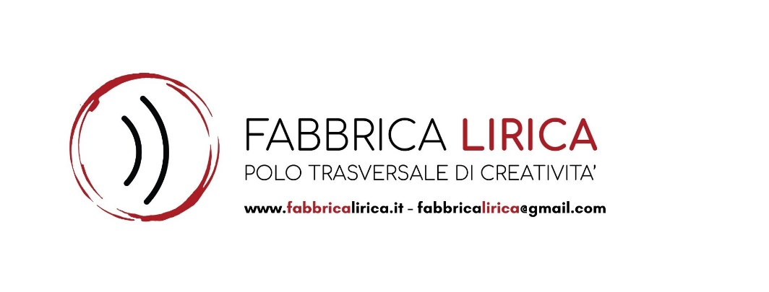

“VOICE OVER”

PREPARAZIONE AL DOPPIAGGIO E SPEAKERAGGIO

**MODULO DI AUTODICHIARAZIONE**

**MISURE DI CONTINGENTAMENTO DEL CORONAVIRUS**

*(da conservarsi per un periodo di almeno 14 giorni)*

**Data.** …...…./………./………..….. **Ora**. …..…:……...

Il sottoscritto, …………………….…………….. n. cellulare …………….…mail……………………………………

**DICHIARA SOTTO LA PROPRIA RESPONSABILITÀ:**

* di non essere sottoposto alla misura della quarantena e di non essere risultato positivo al virus COVID-19 di cui art.1 comma 1 lettera c, DPCM8/3/20;
* di essere munito di green pass
* non avere sintomi influenzali e temperatura corporea al di sopra dei 37,5° e non averli avuti nel corso degli ultimi 7 giorni;
* di non essere entrato in contatto con nessun paziente risultato positivo al COVID-19;
* di essere risultato positivo al COVID-19 e successivamente dichiarato guarito con necessaria certificazione della struttura sanitaria pubblica competente.
* di voler partecipare alle lezioni di Voice Over presso i locali siti in Via Scamozzi, 5 – Padova, sotto la sua esclusiva e completa responsabilità, sollevando terzi da eventuali responsabilità riguardanti la sua persona.

Firma del dichiarante ……………..……………………………………………..